Wtorek 14.04.2020r.
Kreślimy ósemki.

1.Wprowadzenie cyfry 8.
- „Co nie pasuje?” – rozpoznawanie przedmiotów z tej samej kategorii. Rodzic układa w szeregu po 8 przedmiotów posiadających pewne cechy wspólne, np.: plastikowe, drewniane, duże, miękkie. W każdym zbiorze znajduje się dodatkowy (dziewiąty) element, który nie pasuje. Dzieci wyszukują go i odkładają na bok. Następnie przeliczają pozostałe rzeczy. Za każdym razem dochodzą do jednego wniosku: Zbiór (szereg) składa się z 8 przedmiotów.
-„Po osiem” – sprawdzanie i porównywanie liczebności zbiorów. Rodzic układa na dywanie dwie szarfy – dwa zbiory. W jednym z nich układa 8 guzików. W drugim więcej lub mniej. Dziecko dokłada lub odejmuje przedmioty tak, aby w każdym zbiorze było ich po tyle samo.
- Zabawa matematyczna „Policz i powiedz ile” – przeliczanie. Dziecko ma za zadanie udzielić odpowiedzi na pytanie, np.: Ile nóg ma krzesło? Ile krawędzi ma stół w pokoju? Ile ramion ma gwiazda? Ile boków ma trójkąt?
-„Jakiej długości?” – poznawanie prostych sposobów mierzenia, np.: za pomocą kredek, patyczków.
- Zapoznanie z wyglądem linijki – odszukanie na podziałce cyfry 8, odmierzanie różnych przedmiotów, wspólne zaznaczanie na kartce 8 cm (zaczynając od lewego rogu).
- „Kreślimy ósemki” – zabawa ćwicząca koordynację wzrokowo-ruchową. Dziecko otrzymuje serpentynę. Trzymając ją w dłoni, kreślą ósemki w powietrzu i na dywanie.
2. Rodzic pokazuje dziecku różne zdjęcia/obrazki przedstawiające biedronki w ich naturalnym środowisku. Wyjaśnia, że w Polsce najpopularniejsza jest biedronka siedmiokropka, która ma na każdym skrzydełku trzy kropki i jedną na środku. Razem: siedem kropek. Opisuje warunki, w jakich żyją biedronki (np.: czym się żywią, gdzie i kiedy można je spotkać).
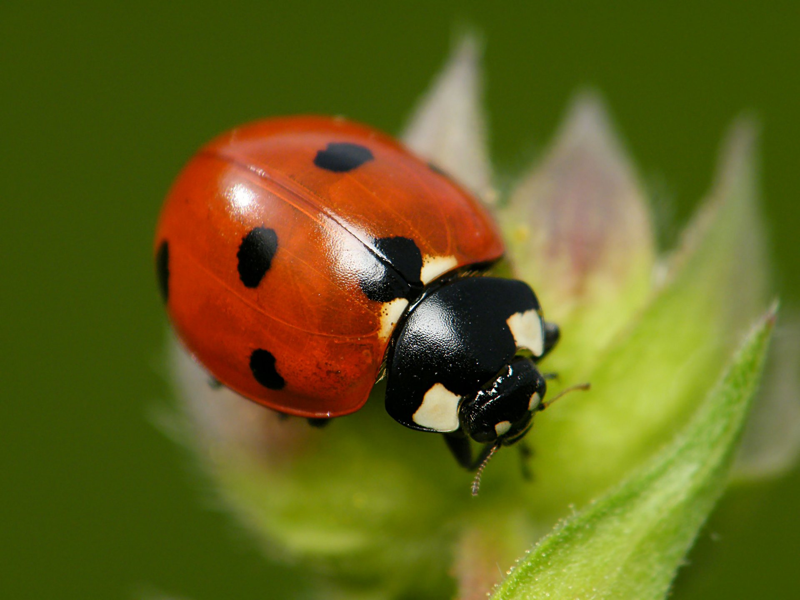

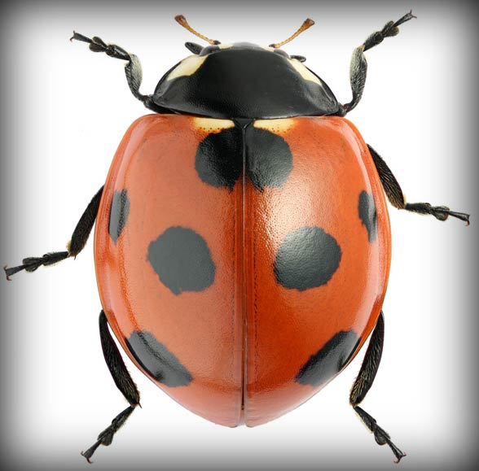
Rodzic rozkłada na stole potrzebne produkty: czerwone talerzyki papierowe, czarną kartkę papieru, nożyczki, klej.
Dziecko:
- kładzie przed sobą talerzyk papierowy w kolorze czerwonym
- z czarnego papieru wycina pasek (na całą średnicę talerzyka) o szerokości ok. 1 cm; pasek przykleja na talerzyku po środku, tak aby podzielić go na dwie części (wyznaczyć dwa skrzydełka biedronki)
- z tego samego koloru papieru wycina głowę biedronki i przykleja
- następnie wycina czarne kółka-kropki i umieszcza je na skrzydełkach.
- Dorysowywanie białą kredką oczu biedronki.
- Na koniec po bokach dzieci doklejają nóżki z czarnej włóczki – 6 kawałków tej samej długości.
Przeliczanie kropek i nóżek biedronek.

Dzieci starsze
Dziecko ogląda kolejną część kart pracy z pakietu Nowa Trampolina pięciolatka, czyli Karty pracy cz. 4. Rodzic zwraca uwagę na rysunki na wewnętrznej stronie okładki. Zadaniem dziecka jest połączenie litery z rysunkiem, którego nazwa rozpoczyna się daną literą/głoską: A – ananas, S – sowa, O – okulary, R – robot, K – kot, P – parasol, L – latawiec, M – motyl, Z – zebra, T – tort, F – foka, H – hipopotam, B – bałwan, W – wózek, I – indyk.
,,Nowa Trampolina pięciolatka” część 4, strona 3, ćwiczenie 1

